- ________________________________________________________

Un crayon |  | Les ciseaux
Une trousse |  | Une gomme
Un cartable |  | La colle

- ________________________________________________________

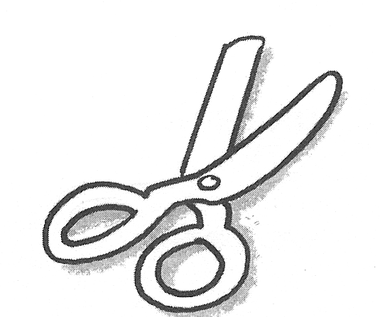 | 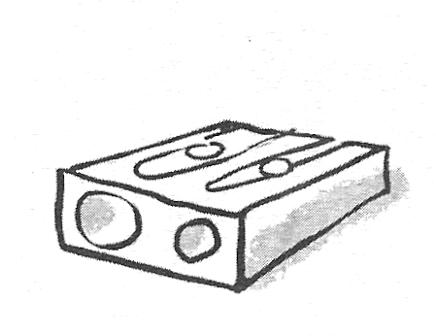 | 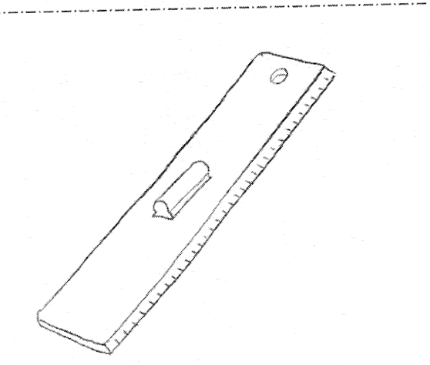

Les ciseaux
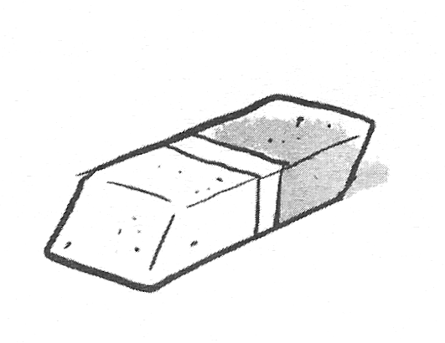 | 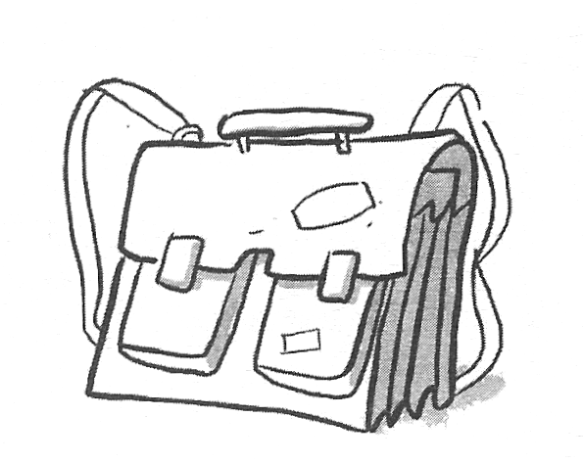 | 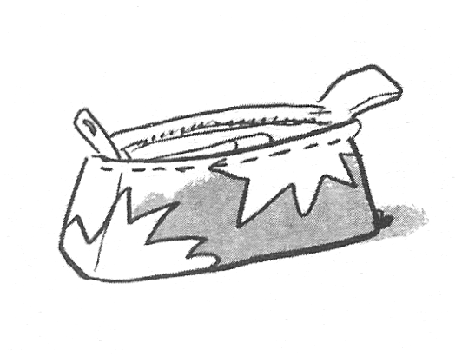

- __________________________________________________

Pendant la récréation je travaille.
La maîtresse s’appelle Madame Dupont.
je vais à l’école le lundi.
A l’école il y a un directeur.
Le mercredi je vais à l’école.

- ________________________________________

A midi, je mange ……à la cantine……………………………. .
Je m’appelle ……………………………………………. .
Ma maîtresse s’appelle …………………………………………….. .
Mon école s’appelle l’école ………………………………………………………..
Dans mon cartable, il y a une …………………………………………… .

Je suis en classe de ………………………………………………….

- _________________________________________

une maîtresse un… stylo ………. classe ……….règle
………. récréation ……… école …….. trousse ……….tableau

- _________________________________________

…la maîtresse …la trousse ………. classe ……….règle
………. récréation ……… gomme …….. stylo ……….tableau

- _________________________________________________

Un cartable – une gomme – une trousse – une maîtresse – une récréation –

Une classe – une école – un classeur - un cahier – un crayon -

- ___________________________________________

Dans ma trousse , il y a un crayon, un cahier, une règle, une gomme un classeur et un cartable.
Dans mon cartable , il y a une trousse et un cahier.

Dans ma trousse , il y a un livre et un taille-crayon.

_________________________________________________

Ta maîtresse

Ton cartable

Un cahier

Un stylo

- ________________________________________

ciseaux cartable
cahier ciseaux
cartable colle
colle cahier
crayon crayon

_______________________________________

cartable trousse ciseaux
livre
cartable cahier cartable colle

stylo cartable règle gomme
crayon taille-crayon
gomme
cartable cartable classeur

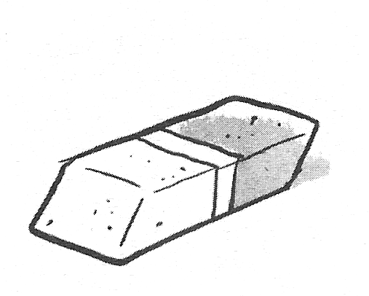 | 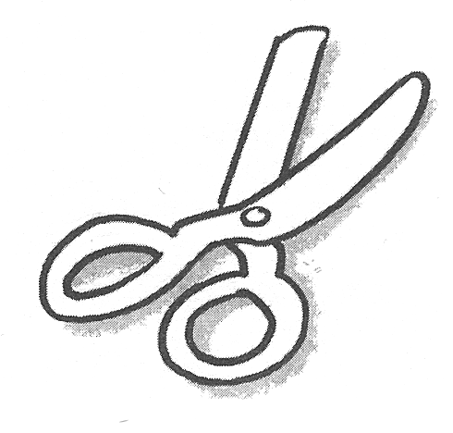 | 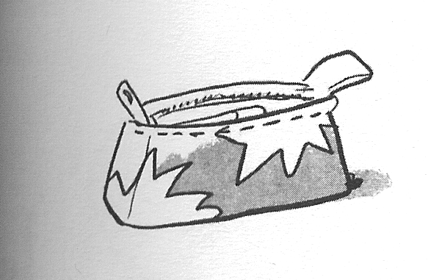
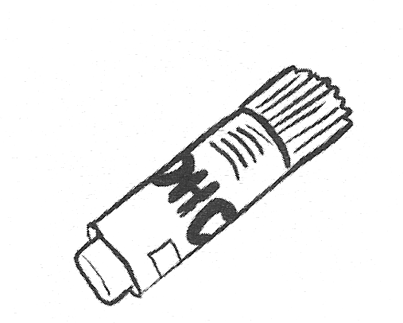 |  | 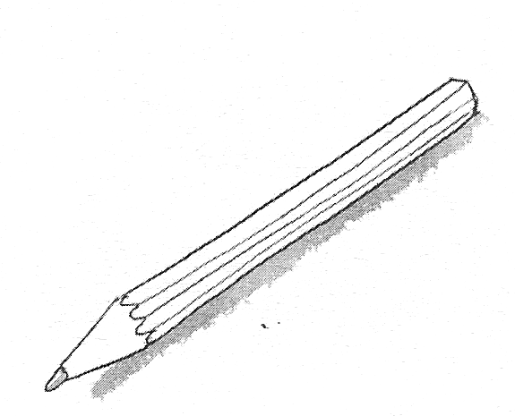
(aide: a e i o u y sont des voyelles)

- ___________________________________________________

a b c g u e l m t p o i y f r d c v k u d s q

- ___________________________________________________

v g y u l m p f a d c x u i o a e d f g n z e

- ___________________________________________________

___________________________lundi 3 Octobre_________________

- ___________________________________________________

lundi |  |  |  | vendredi
mardi |  |  |  | samedi
mercredi |  |  |  | dimanche
jeudi

- _________________________________________________

- ___________la date d’aujourd’hui.

lundi, mardi, mercredi, jeudi, vendredi, samedi, dimanche

- _________________________________________________

l_nd_, m_rd_, m__rcr__d__, j___d__, v__ndr_d_, s__m__d__, d__m_nch_

- _________________________________________________

Un taille crayon
Des ciseaux
Un livre

- __________________ce qui est____________________________

Aujourd’hui nous sommes lundi.
Je travaille le mardi.
Demain nous serons mercredi.
Il y a 8 voyelles.
Octobre est un mois.

- _________________________________pour écrire __________

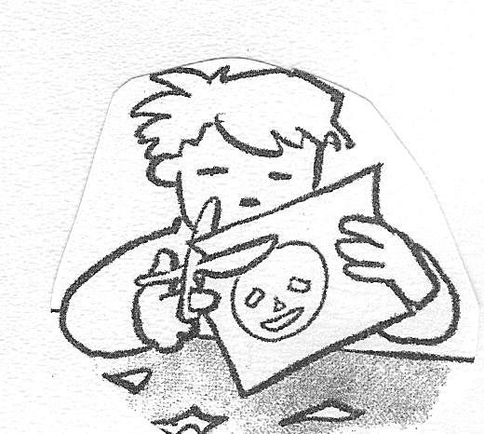
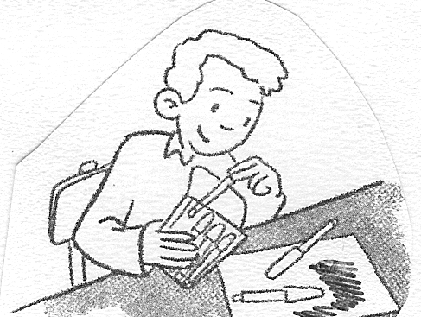
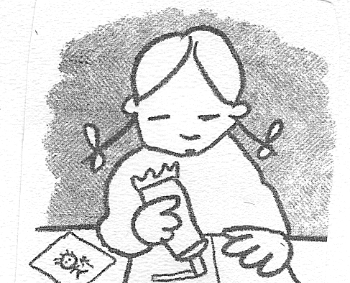

Il | avec | découpe | ciseaux. | des

colorie | avec | Elle | des | crayons de couleur.

Elle | sur | le | cahier. | colle

Pour faire ces exercices tu as besoin du vocabulaire suivant :

les mots , des phrases, vrai, en rouge, les voyelles, les consonnes ,la date, les dessins, les jours
avec, la semaine, colorie, écris, barre, souligne, complète, dessine, et, coche , colle, découpe

